Тема: Разработка и тестирование приложения для распознавания голоса в промышленности с помощью машинного обучения

На данный момент разработка и тестирование приложений для распознавания голоса с использованием машинного обучения являются весьма актуальными в промышленности. Применение распознавания голоса в промышленности представляет собой ключевую область, где технологический прогресс имеет огромный потенциал.

Множество промышленных секторов начиная с производства и заканчивая логистикой и обслуживанием клиентов, активно внедряют системы распознавания голоса. Эти системы улучшают производительность и эффективность рабочих процессов, позволяют более точно управлять оборудованием и ресурсами, а также улучшают взаимодействие сотрудников и клиентов. Например, в производственных предприятиях распознавание голоса может использоваться для управления оборудованием, контроля качества продукции и обеспечения безопасности на рабочем месте.

С развитием машинного обучения и нейронных сетей, точность распознавания голоса в промышленных приложениях значительно увеличилась, делая их более надежными и эффективными. Тем не менее, есть еще много потенциала для улучшения и оптимизации таких систем.

Необходимо отметить, что модели логистической регрессии, несмотря на сдвиг к использованию нейронных сетей, остаются важным инструментом в промышленных задачах классификации и регрессии. Они могут быть применены в ситуациях, где требуется быстрая и простая модель для распознавания голоса, и они по-прежнему имеют свои преимущества в этой области.

Таким образом, разработка и тестирование приложений для распознавания голоса с использованием машинного обучения имеют огромное значение в промышленности, где эффективное управление и коммуникация на основе голосовых данных способствует повышению производительности и улучшению рабочих процессов.

Первые серьезные достижения для решения задачи по распознаванию речи были получены с применением теории марковских случайных процессов, в частности скрытых марковских моделей. Однако, с развитием моделей распознавания использование только СММ не давало прироста в точности.

Следующим серьезным шагом на пути увеличения точности стали рекуррентные нейронные сети, которые могут обрабатывать последовательность событий, при этом используя собственную память для вычисления следующих шагов. Несмотря на то, что данные сети действительно эффективны у них имеется существенная проблема в виде исчезающего градиента. Поэтому, было разработано множество вариаций архитектур на основе РНС, которые были призваны разрешить проблемы оригинала, одним из таких решений стала LSTM, которая уже не имела проблем с градиентом и могла запоминать довольно длинные последовательности событий. Однако, в 2013 году данные сети достигли порога ошибки в распознавании речи в 17.7%.

На данный момент все современные нейронные сети имеют в основе не единственную архитектуру, а композицию нескольких разных структур. Так, например, в 2015 году исследователи из Microsoft смогли уменьшить ошибку распознавания до 8% в работе с помощью модели, основанной на взаимодействии развернутой рекуррентной и сверточной нейронной сетях. В 2016 году эту ошибку удалось снизить до 5.8% уже на основе сверточной, LSTM и LACE сетях, описанных в исследовании. А в 2017 году был достигнут результат с 5.1%, данная модель уже может учитывать контекст сказанной фразы, чтобы не путать слова сходные по звучанию. Хотя и на данный момент эта модель все равно проигрывает человеку в точности распознавания, она показывает впечатляющие результаты.

Первые серьезные достижения в области распознавания речи в 80-х годах XX века были связаны со скрытой марковской моделью (СММ). Данный подход представлял собой переход от простых методов распознавания образов, основанных на шаблонах и измерении спектрального состояния к статистическому методу распознавания речи, что привело к значительному скачку в точности.

По своей сути СММ - это статистическая модель, в которой моделируемая система считается марковским процессом с неизвестными параметрами. Задача состоит в том, чтобы определить скрытые параметры из наблюдаемых данных. В скрытой марковской модели состояние не отображается напрямую, но переменные, на которые влияет состояние, являются видимыми. Каждое состояние имеет распределение вероятностей по возможным выходным токенам (словам). Следовательно, последовательность токенов, генерируемых СММ, дает некоторую информацию о последовательности состояний.

СММ создает стохастические модели из известных выражений и сравнивает вероятность того, что неизвестное выражение было сгенерировано каждой моделью. При этом используется статистическая теория, чтобы упорядочить векторы признаков в матрицу Маркова (цепи), в которой хранятся вероятности переходов состояний. То есть, если бы каждое из кодовых слов представляло какое-то состояние, СММ следовала бы последовательности изменений состояния и строила модель, которая включает в себя вероятности перехода каждого состояния в другое состояние.

Скрытые Марковские модели так популярны, потому что их можно обучать автоматически, также они просты в использовании. СММ рассматривает речевой сигнал как квазистатический в течение коротких периодов времени и моделирует фреймы для распознавания. Она разбивает вектор признаков сигнала на несколько состояний и определяет вероятность перехода сигнала из одного состояния в другое.

Самым распространенным алгоритмом для распознавания речи являются рекуррентные сети (Recurrent neural network; RNN) и его улучшенные разновидности долгая краткосрочная память (Long short-term memory; LSTM) и управляемые рекуррентные блоки (Gated Recurrent Units; GRU).

Суть рекуррентных сетей заключается в использовании последовательных цепочек информации. Данные сети имеют так называемую "память", которая "помнит" значение предыдущего элемента в цепи и основываясь на этом может делать вывод о виде следующего элемента, что особенно полезно в распознавании речи, так как наша речь - это последовательность слов или символов. Однако, на практике рекуррентные сети могут учитывать только лишь небольшое количество предыдущих элементов и обладают довольно большой проблемой исчезающего градиента. Алгоритм градиентного спуска находит глобальный минимум функции стоимости, что является оптимальной настройкой для сети. Также, мы вычисляем ошибку и распространяем ее обратно по сети, чтобы обновить веса. Получается, что сеть сравнивает нашу вычисленную функцию стоимости с желаемым выходом.

Вычисленная ошибка будет распространятся не только на предыдущий слой, но и на все предыдущие временные шаги, а так как в самом начале мы выставляем веса близкие к нулю, то со временем градиент станет все меньше с каждой операцией умножения.

Рассматривая сверточные сети необходимо отметить, что они ассоциируются с компьютерным зрением, поскольку, двухмерную свертку часто можно увидеть на высоких позициях в рейтингах соревнований по распознанию образов. Однако, одномерная свертка может конкурировать с рекуррентными сетями в задачах обработки последовательностей, при этом имея меньшую вычислительную стоимость.

По аналогии с двумерной сверткой, которая извлекает двумерные участки и применяет идентичное преобразование к каждому участку, так и одномерная свертка извлекает локальные подпоследовательности из последовательностей.

Данные слои могут распознавать локальные признаки в последовательности. Поскольку одно и тоже входное преобразование применяется к каждой подпоследовательности, признаки, изученные в одной позиции, могут быть распознаны в другой позиции.

Определяющим является тот момент, что чем глубже, то есть чем больше имеет количество слоев нейронная сеть, то тем сложнее ее обучать, при этом, начиная с некоторой глубины сеть начинает терять в точности. Однако, в 2015 году, исследователи из Microsoft представили новую структуру в работе, благодаря которой глубокую сеть легче оптимизировать и увеличивается точность при увеличении числа слоев, данную структуру называют остаточной.

Функция F(x), представляющая собой некоторую преобразовательную часть нейронной сети, которая может быть представлена как последовательность слоев. Функция может быть реализована с помощью сетей с shortcut-соединениями, способными пропускать один или несколько слоев. Такие соединения не добавляют никаких новых параметров и не увеличивают вычислительную сложность. Поэтому, сеть все так же может быть обучена с применением стохастического градиентного спуска с обратным распространением.

Другими словами, при обучении многослойной сети может возникнуть ситуация, когда какой-то из слоев не успел натренироваться, поэтому, если из предыдущих слоев, которые выдают полезный сигнал придут на вход данные в тот самый необученный слой, то на выходе он отдает испорченный сигнал, который нарушает работу всей сети. Поэтому, идея остаточного обучения состоит в том, что все что пришло на вход слоя, мы будем передавать дальше по сети, а слой будет иметь возможность только немного изменить сигнал, т.е. слой предсказывает выход не напрямую, а только поправку. На вход мы получаем x, а на выходе мы выдаем не F(x), a F(x) + x.

За счет данной архитектуры можно увеличивать количество слоев без потери точности, при этом, получается, что мы избавляемся от проблемы исчезающего градиента и он очень быстро распространяется на всю сеть, следовательно, сеть получит полезный сигнал на всех слоях и все слои вместе смогут с самого начала тренироваться.

Важно, что на выходе сети мы получим оценки произнесения символа в момент времени t, данный выход представляет из себя матрицу. В этот момент возникает две задачи, которые мы хотим решить:

1. Рассчитать значение потерь во время обучения.
2. Декодировать матрицу, чтобы получить текст, распознанный моделью.

Для решения данных задач применяется функция потерь CTC (Connectionist Temporal Classification).

При этом, необходимо сообщить функции потерь CTC только текст, который является расшифровкой нашего звукового файла, нет нужды беспокоиться о продолжительности звуков для каждой буквы, более того, последующая обработка распознанного текста не нужна.

Для решения первой проблемы создатели CTC определили метрику количества неверных меток (label error rate) для временного классификатора ℎ как среднее нормализованное расстояние Левенштейна между полученным результатом и настоящим текстом.

Вторую проблему решает метод декодирования, который основан на алгоритме лучевого поиска (beam search), также этот поиск называется префиксным, так как на временном шаге t выбирается наиболее подходящий префикс.

Обучение глубоких нейронных сетей усложняется тем фактом, что распределение входных данных каждого слоя изменяется во время обучения по мере изменения параметров предыдущих слоев. Это замедляет обучение, требуя понижения коэффициента скорости обучения, а также аккуратной настройки параметров, и делает достаточно трудным обучение моделей, перенасыщенных нелинейными зависимостями. Данное явление называют внутренним ковариантным сдвигом (internal covariate shift). Другими словами, ковариантный сдвигом называют такую ситуацию во время обучения сети, когда распределение признаков в тестовой и обучающей выборке имеют разные параметры, такие как математическое ожидание, дисперсию и т.п.

Очевидным решением данной проблемы является перемешивание исходных данных перед формированием пакета. Однако, такое решение не подходит для скрытых слоев, так как было сказано выше, что распределение входных данных каждого слоя изменяется во время обучения по мере изменения параметров предыдущих слоев.

Другим методом решения проблем является метод пакетной нормализации, он позволяет использовать высокий коэффициент скорости обучения, а также быть менее внимательным при настройке параметров. При этом, он действует как регулязатор, устраняя необходимость в Dropout.

При этом, для сверточных сетей также необходимо учесть, что разные элементы карты признаков должны нормироваться одинаковым образом. Для этого нормализуются все значения в пакете совместно.

Исходя из того, что рекуррентные нейронные сети и его улучшенная версия - LSTM сеть являются самыми популярными архитектурами для распознавания речи, которые обрабатывают последовательность и имеют возможность учитывать огромный контекст. В зависимости от задачи ограничивается контекст только прошлым - изучением причинно-следственных связей в данных. При этом, мы можем учитывать как прошлое, так и будущее. Современным решением данной задачи являются двунаправленные рекуррентные слои. Их один проход изучает отношения слева направо, а другой - справа налево. Результаты затем объединяются.

Архитектура нейронной сети проекта, представляет собой классическую нейронную сеть для задачи бинарной классификации.

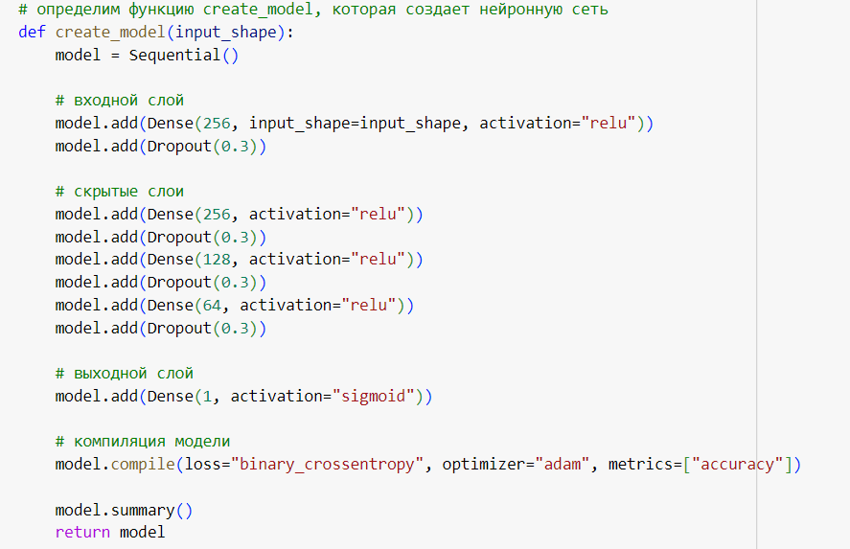

Данная модель имеет следующие компоненты и преимущества:

1) Входной слой: нейронная сеть начинается с входного слоя, который имеет 256 нейронов и использует функцию активации ReLU (Rectified Linear Unit). Функция активации ReLU хорошо работает в практически всех типах нейронных сетей и помогает справляться с проблемой исчезающего градиента. Этот слой принимает данные, имеющие размерность, определенную в переменной input_shape.

2) Скрытые слои: после входного слоя идут несколько скрытых слоев, в данном случае, три слоя с 256, 128 и 64 нейронами соответственно. Каждый из них также использует функцию активации ReLU, которая помогает извлечь сложные нелинейные зависимости из данных. Применение Dropout после каждого скрытого слоя (с коэффициентом 0.3) помогает предотвратить переобучение, что делает модель более устойчивой и обобщающей.

Важно отметить, что использование функции активации ReLU является стандартным выбором для скрытых слоев в нейронных сетях, так как включают в себя следующие преимущества:

- Нелинейность: ReLU является нелинейной функцией активации, что позволяет сети моделировать сложные нелинейные зависимости в данных.

- Предотвращение исчезающего градиента: ReLU имеет линейный градиент для положительных значений, что уменьшает вероятность проблемы исчезающего градиента и способствует более эффективному обучению.

Также важным является тот момент, что в модели применен и Dropout: Dropout - метод регуляризации, который случайным образом отключает нейроны во время обучения с некоторой вероятностью. Преимущества Dropout включают:

- Предотвращение переобучения: Dropout помогает уменьшить переобучение, поскольку он делает сеть менее чувствительной к конкретным данным и более обобщающей.

- Улучшение обобщающей способности: модели, обученные с Dropout, лучше обобщаются на новых данных, так как они более устойчивы к шуму и изменениям в данных.

3) Выходной слой: выходной слой состоит из одного нейрона с функцией активации сигмоида. Это стандартная конфигурация для задачи бинарной классификации, где модель выводит вероятность принадлежности к одному из классов (0 или 1).

4) Компиляция модели: модель компилируется с функцией потерь "binary_crossentropy", оптимизатором "adam", и метрикой "accuracy". Это общепринятые настройки для бинарной классификации. Алгоритм оптимизации "adam" (Adaptive Moment Estimation) обычно работает хорошо в задачах обучения нейронных сетей. Его преимущества включают:

- Быструю сходимость: "adam" адаптирует скорость обучения для каждого параметра, что позволяет быстрее сходиться к оптимальным весам.

- Стабильность: Алгоритм хорошо справляется с различными типами данных и функциями потерь.

5) Обучение: модель обучается на тренировочных данных в течение 100 эпох с размером пакета (batch_size) равным 64. В конце каждой эпохи используется коллбэк myCallback, который отслеживает точность модели на тренировочных данных и, если точность достигает 94%, обучение прекращается. Таким образом, добавление коллбэка, который останавливает обучение при достижении заданной точности (94% в нашем случае), позволяет экономить ресурсы и время. Это особенно полезно, когда точность на тренировочных данных достаточно высока, и дополнительное обучение может привести к переобучению.

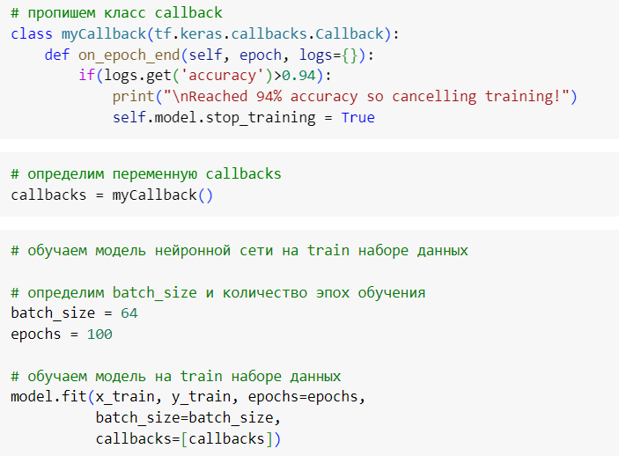

6) Сохранение и оценка модели: модель сохраняется в файл с именем "model.h5", и после обучения она загружается обратно из этого файла. Это полезно, чтобы сохранить обученную модель и использовать ее позднее без повторного обучения. Модель оценивается на тестовых данных для определения потерь и точности. Результаты выводятся на экран.

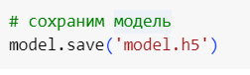

7) Предсказания и оценка: в конце кода проводится оценка модели на тестовом наборе данных. Модель делает предсказания, и для бинарной классификации результаты бинаризуются на основе порога 0.5. Затем рассчитывается точность классификации с использованием accuracy_score.

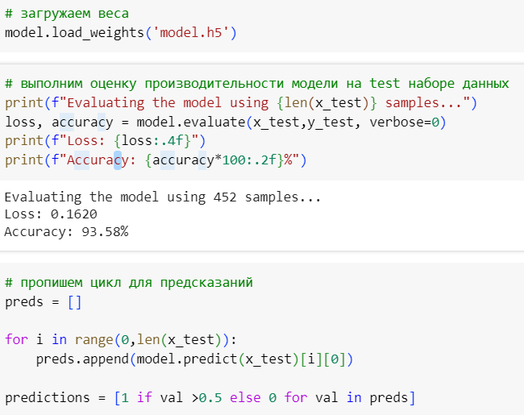

Таким образом, представленная архитектура нейронной сети обладает рядом преимуществ, которые существенно способствуют успешному решению задачи бинарной классификации в промышленности с использованием распознавания голоса. Среди этих преимуществ можно выделить:

1) Моделирование сложных нелинейных зависимостей: Нейронная сеть с функцией активации ReLU и множеством скрытых слоев способна эффективно извлекать и моделировать сложные нелинейные зависимости в данных о голосе. Это особенно важно в промышленных приложениях, где акустические сигналы могут содержать разнообразные характеристики.

2) Предотвращение переобучения: Применение метода Dropout после каждого скрытого слоя помогает уменьшить риск переобучения модели. В промышленности, где данные могут быть ограниченными или шумными, это улучшает обобщающую способность модели и повышает ее стабильность.

3) Эффективный оптимизатор "adam": Использование оптимизатора "adam" способствует быстрой сходимости модели и нахождению оптимальных весов. В промышленных приложениях, где эффективность и скорость обучения играют важную роль, это особенно ценно.

4) Управление обучением с помощью коллбеков: Возможность автоматически прекращать обучение, когда достигнута заданная точность (в нашем случае 94%), позволяет экономить ресурсы и ускоряет разработку приложения для распознавания голоса в промышленности.

Итак, преимущества данной нейронной сети в сочетании с распознаванием голоса являются важными факторами для успешного внедрения и использования в промышленных приложениях, где точность и эффективность играют ключевую роль.

Для реализации проекта был выбран язык программирования Python, так как данный язык имеет большое количество сторонних библиотек для разработки нейронных сетей и анализа данных. Он является самым передовым языком в области машинного обучения, при этом предоставляет простой синтаксис для работы.

Используемы библиотеки:

TensorFlow:

TensorFlow - один из самых популярных фреймворков для глубокого обучения и машинного обучения. Он предоставляет обширные возможности для создания и обучения нейронных сетей различных архитектур. TensorFlow позволяет работать с графами вычислений, оптимизировать обучение и использовать различные методы оптимизации.

NumPy:

NumPy - библиотека для вычислительных операций в Python. Она предоставляет массивы многомерных данных, а также множество функций для работы с ними. NumPy обеспечивает эффективное и быстрое выполнение математических операций, что важно для работы с данными и обучения моделей машинного обучения.

Pandas:

Pandas - библиотека для анализа и обработки данных в Python. Она предоставляет структуры данных, такие как DataFrame, которые упрощают работу с табличными данными. Pandas позволяет проводить очистку, преобразование и анализ данных, что важно при подготовке данных для обучения моделей.

Seaborn:

Seaborn - библиотека для создания красивых и информативных статистических графиков в Python. Она обеспечивает высокоуровневый интерфейс для визуализации данных и упрощает создание графиков с использованием стандартных стилей.

Matplotlib:

Matplotlib - библиотека для создания разнообразных графиков и визуализации данных в Python. Она предоставляет широкие возможности для кастомизации графиков и создания практически любых видов визуализаций.

Scikit-Learn:

Scikit-Learn - библиотека машинного обучения в Python, которая предоставляет широкий набор инструментов для обучения и оценки моделей. Она включает в себя множество алгоритмов машинного обучения, инструменты для подготовки данных, оценки производительности моделей и многое другое.

Librosa:

Librosa - библиотека для анализа аудиосигналов в Python. Она предоставляет функции для извлечения различных характеристик из аудиоданных, таких как спектрограммы, мел-частотные кепстральные коэффициенты (MFCC), и другие. Librosa полезна для обработки аудиоданных, что может быть важно в задачах, связанных с распознаванием голоса.

Plotly:

Plotly - библиотека для создания интерактивных визуализаций в Python. Она позволяет создавать интерактивные графики, диаграммы и графики на веб-страницах, что может быть полезно для представления результатов и визуализации данных.

Joblib:

Joblib - библиотека для эффективной сериализации Python-объектов, таких как обученные модели. Она упрощает сохранение и загрузку моделей, что важно в задачах, где нужно сохранить результаты обучения для долгосрочного использования.

Missingno:

Преимущество: Missingno - библиотека для визуализации пропущенных данных (missing data) в датасетах. Она помогает идентифицировать и визуализировать пропущенные значения, что важно для анализа качества данных и принятия решений о их обработке.

Каждая из этих библиотек является мощным инструментом в области анализа данных, машинного обучения и визуализации, и выбор той или иной зависил от конкретной задачи и потребностей в проекте.

Итак, представленная нейронная сеть демонстрирует хорошие результаты. А именно:

1) Точность на тестовом наборе данных: Нейронная сеть достигла впечатляющей точности около 93.58%. Это означает, что модель правильно классифицирует около 93.58% примеров из тестовой выборки. Это высокий уровень точности и может быть полезен во многих приложениях, включая задачи распознавания голоса.

2) Архитектура нейронной сети: Нейронная сеть включает в себя несколько слоев:

- Входной слой с 256 нейронами и активацией ReLU.

- Скрытые слои с 256, 128 и 64 нейронами, все с активацией ReLU.

- Выходной слой с 1 нейроном и активацией сигмоида.

Эта архитектура характеризуется глубокими слоями и разнообразием нейронов, что позволяет модели лучше изучать сложные нелинейные зависимости в данных. Использование функции активации ReLU помогает предотвратить проблему затухания градиента и улучшить скорость обучения.

3) Обучение и процесс обучения:

- Модель обучалась в течение 100 эпох с пакетом размера 64.

- В процессе обучения использовался коллбек, чтобы прервать обучение, если точность превышала 94% на тренировочных данных. Это помогает предотвратить переобучение.

- Обучение прошло успешно и в результате получена модель с высокой точностью.

4) Предсказания и бинарная классификация:

- На тестовом наборе данных были получены предсказания с использованием обученной модели.

- Для бинарной классификации порог был установлен на 0.5, и результаты классификации были получены на основе этого порога.

5) Оценка и результаты:

- Точность на тестовом наборе данных составила 93.58%, что свидетельствует о высокой способности модели правильно классифицировать данные.

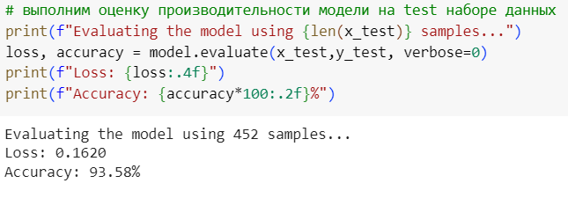

- Эта точность подтверждает эффективность нейронных сетей в задаче распознавания голоса, что может быть очень полезно в промышленности и других сферах, где важна точность распознавания.  
 Итак, в текущий момент, разработка и тестирование приложений для распознавания голоса с использованием машинного обучения стали ключевой темой и весьма актуальными в промышленности. Распознавания голоса имеет широкий спектр использования в различных промышленных секторах, начиная от производства и заканчивая логистикой и обслуживанием клиентов.

В процессе реализации цели и задач проекта было созданное веб-приложение (с использованием библиотеки Streamlit), которое позволяет визуализировать различные аспекты процесса распознавания голоса и анализа данных. Оно представлено в виде страниц, каждая из которых сфокусирована на конкретных аспектах и визуализациях, связанных с голосовыми данными.

Страницы веб-приложения:

1. DataFrame (Таблица данных)

Отображает основную таблицу данных из используемого набора данных.

1. Heatmap (Тепловая карта корреляций)

Показывает взаимосвязи между различными акустическими признаками в виде тепловой карты корреляций.

1. Median graph (График медианы диапазона доминирующей частоты)

Включает график медианы для диапазона доминирующей частоты в акустическом сигнале.

1. Median and maximum value graph (Сравнение медианы и максимального значения диапазона доминирующей частоты)

Предоставляет сравнительный график между медианой и максимальным значением диапазона доминирующей частоты.

1. Расстояние от STD и MEAN для Mean Dom (Расстояние от стандартного отклонения и среднего значения для Mean Dom)

Визуализирует расстояние от стандартного отклонения (STD) и среднего значения (MEAN) для параметра "Mean Dom".

1. Расстояние от STD и MEAN для IQR (Расстояние от стандартного отклонения и среднего значения для IQR)

Отображает расстояние от STD и MEAN для параметра "IQR".

1. Распределение данных и их связь

Показывает распределение данных и их взаимосвязь между "q25" и "q75", а также их связь с категорией "label (male, female)".

1. Анализ корреляции с "label"

Предоставляет информацию о столбцах с наибольшей корреляцией с колонкой "label".

1. Средняя частота

Отображает распределение средней частоты для "meanfun".

1. Диапазон доминирующей частоты

Показывает график, представляющий распределение диапазона доминирующей частоты в акустическом сигнале.

1. KDE-графики для каждого признака

Отображает графики оценки плотности ядра (KDE) для каждого признака, разделенные по классам (female = 0, male = 1).

Страницы, отражающие обучение, тестирование и результаты моделей:

1. Модель логистической регрессии

Предоставляет результаты обучения модели логистической регрессии, включая максимальную и минимальную точность.

1. Нейронная сеть

Отображает результаты обучения нейронной сети, включая точность и оценку производительности на тестовых данных, а также результаты бинарных предсказаний.

1. Визуализация производительности двух моделей

Отображает графики производительности двух моделей с использованием кривых ROC и площади под ними (AUC).

1. Графики плотности вероятности для двух моделей

Визуализирует графики плотности вероятности для каждой модели.

1. Model Testing

Данная страница позволяет:

* загрузить свои собственные данные в формате CSV для тестирования моделей;
* выбрать модель для тестирования: логистическую регрессию или нейронную модель;
* выбрать количество эпох обучения (если выбрана нейронная модель);
* тестировать модель (результаты оценки модели включают точность, полноту, F1-меру для каждой выбранной модели)

Таким образом, приложение предоставляет широкий спектр инструментов для анализа данных, включая визуализацию, статистический анализ и моделирование. Визуализации данных делают приложение интерактивным и позволяют исследовать данные с различных углов. Возможность использовать и оценивать модели машинного обучения позволяет применять их к своим данным и оценивать эффективность. Графики ROC и плотности вероятности помогают лучше понять, насколько хорошо модели работают. Возможность сохранения моделей позволяет использовать их для прогнозирования на новых данных без необходимости повторного обучения. Важно отметить, что библиотеки Streamlit позволяют создавать приложения с интуитивным пользовательским интерфейсом. Все перечисленные аспекты делают веб-приложение мощным инструментом для анализа данных, предоставляя множество возможностей для исследования, моделирования и визуализации.

Технологический прогресс и развитие машинного обучения придают этой области огромный потенциал. Применение распознавания голоса улучшает производительность и эффективность рабочих процессов, повышает точность управления оборудованием и ресурсами, а также усиливает взаимодействие сотрудников и клиентами.

Применение систем распознавания голоса охватывает широкий спектр отраслей. В производственной сфере оно может использоваться для управления оборудованием, контроля качества продукции и обеспечения безопасности рабочих. В логистике это помогает в оптимизации процессов складирования и отгрузки. Даже в обслуживании клиентов, системы распознавания голоса могут существенно улучшить качество обслуживания.

С развитием машинного обучения и нейронных сетей, точность и надежность систем распознавания голоса значительно возросли. Это сделало их более надежными инструментами в промышленности. Однако, существует потенциал для дальнейшего улучшения и оптимизации этих систем.

Таким образом, разработка и тестирование приложений для распознавания голоса с использованием машинного обучения имеют огромное значение в промышленности. Эти технологии способствуют повышению производительности, эффективности и точности рабочих процессов, и демонстрируют огромный потенциал для дальнейшего развития и применения в будущем. Все это делает проект актуальным и значимым для индустрии и демонстрирует важность продолжения исследований и инноваций в этой области.